３ 処理場設置反対運動
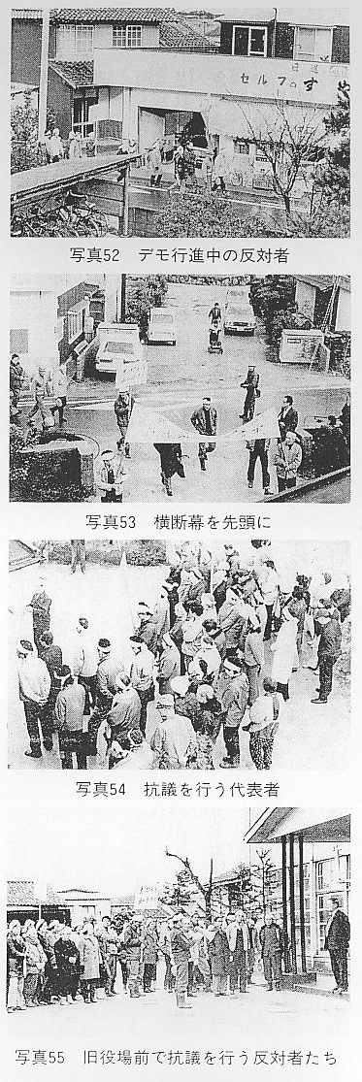
公共事業を実施するには、すべて用地が伴い、用地買収が調えば事業は半分終る、と言われるほど、用地買収は困難である。自ら利用する道路事業などにおいても、なかなか難しい。特に下水道の処理場となると、名称を聞いただけでも嫌だというイメージが強く、全国各地で問題が起き、その解決には永い年月を要している。羽合町も例外ではなく事態は、町執行部や議会の認識をはるかに超えた住民の反対運動が約３年半にもわたって展開され、この間羽合町は処理場問題に振り回されたと言っても過言ではなかった。昭和４９年２月、処理場が羽合町に決定し、関係者に対する協力要請が始まると同時に、処理場設置予定地の上長瀬地区では、「長瀬西部地区終末処理場設置反対期成会」が組織され、これに地区住民２５５名が参加の意志表示（署名捺印）を行った。この期成会は、町当局をはじめ、県、推進協議会、その他県会議員等への請願、陳情を繰り返して行うとともに、処理場問題は、処理場の設置される上長瀬地区だけの問題ではなく、全長瀬地区の問題だとして組織を、上長瀬地区から全長瀬へと拡大し名称も「全長瀬地区環境を守る会」と昭和５０年２月１１日に改称され長瀬地域の住民運動へと拡大し、組織的な反対運動が昭和５２年６月まで繰り返し行われた。この「守る会」の要求は、あくまで処理場の位置の変更であって、処理場設置の条件闘争ではなかった。それだけに下水道計画の根幹にかかわる問題として、行政側も不退転の姿勢を底流に、住民運動との交渉を重ねた長期闘争であった。「守る会」の運動は、請願、陳情、抗議などを関係各機関に対して行うとともに、地域住民に対する広報宣伝を積極的に行い、地域住民の反対闘争を盛り上げる活動であった。配布されたチラシは次のとおりである。
昭和５０年１月２７日 全住民に訴える
同 ２月１３日 町議会もだまされていた下水道計画
同 ３月３日 設置位置反対の真相
同 ８月１８日 公害に対する問題点
同 ９月８日 処理場の長瀬はゴメンだ
同 １０月１日 どこまでだますか住民を
同 １０月３０日 上長瀬の条件とは次のような骨抜きにされたものである。
同 １１月２３日 卑劣な町議の説得活動とまやかしの中央の先進地視察
昭和５１年２月４日 遂に用地買収に着手
これでよいのか住民不在の暴挙
同 ２月８日 処理場の長瀬には嫁のきてがない
同 ４月２５日 ほんとうにつけてよいのか終末処理場
同 ４月２８日 遂に訴訟に踏みきる
同 ９月２５日 タダの公民館か、きれいな長瀬か
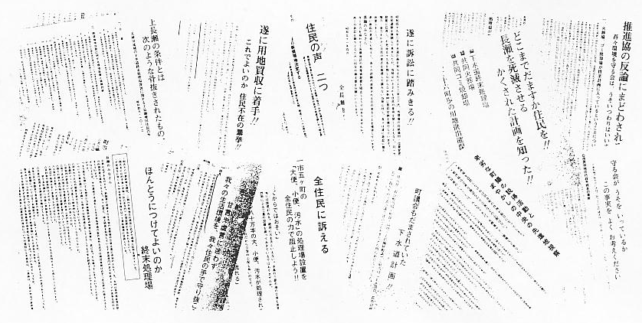
以上のような、ビラ配布活動とともに、宣伝カーによっての広報活動も昭和５０年９月と５１年２月迄に計４回行われ、昭和５１年２月１９日には「守る会」の住民約７０名が勝福寺に集合し、蓆旗を先頭にプラカード等を掲げて役場（現在幼稚園）までデモ行進し抗議を行うなど反対運動が行われた。
こうした中で用地の協力依頼、用地対策協議会は重ねられ昭和５１年４月１８、１９日に処理場用地の売買契約調印を関係地主８４名のうち、７０名が行った。これで用地面積１０万６０５５平方メートルのうち、８６パーセントの９万１２５４平方メートルの用地が確保された。この買収調印を阻止しようとする「守る会」の活動も活発で、長瀬地区はビラの配布、宣伝カーによる、アジ、それに輪をかけた、デマなどで２月３月は異常な空気に包まれていた。また処理場設置に絶対反対の「守る会」の住民と、本質的には反対だが、ここまで来たらやむをえないという住民（反対派は、推進派と呼んでいた）とは同じ町内にありながら、口もきかないという状態であった。
処理場設置の候補地決定から２年余、激しい地区住民の反対運動の中での用地交渉は、８３．３パーセントの地主の協力という成果を収めたが、残りの地主１４名は「守る会」の中心的なメンバーであり「守る会」にガードされており、最終的な調印は、訴訟と和解を含めた根強い反対運動が終った、１年余り後であった。

